Compte-rendu de la SAE2.03

Florian Normand - Lucas Gourmelon - Nathan Bracquart - Pierre Lemaitre

1B1

# 

# 

**Consignes importantes 2**

**1. TP - Service Web avec serveur Apache 5**

**2. TP - Module php 9**

**3. TP - MySQL & PHP 14**

**4. TD - Questions 21**

**5. TD - Cahier des charges 23**

**6. Fiche de suivi 32**

# Consignes importantes

Voici quelques consignes à lire attentivement :

1. Le travail de cette SAÉ sera évalué sur la base de votre rapport de projet à rendre sur Moodle lors de la toute dernière séance de projet (qu’elle soit encadrée ou en autonomie). La date limite est donc soumise à l’emploi du temps et ne pourra être reportée. Pour l’équité entre groupes, le volume de travail pris en considération est les heures de TP et Projet. Ceci n’empêche pas de travailler en dehors de ces séances mais ce n’est pas obligatoire.

2. La remise de votre rapport de projet (un seul fichier PDF comportant tout votre travail de projet y compris la recherche bibliographique, les configurations, captures d’écrans, et tests techniques, etc.) s'effectue à la dernière séance réglementaire dédiée à votre SAÉ.

3. Habituez-vous à bien prendre notre d’une manière progressive non seulement pour les intégrer dans votre rapport de projet mais aussi pour configurer votre machine virtuelle de A à Z si vous devez refaire la configuration depuis une machine virtuelle vierge.

4. Le rapport du projet (fichier PDF) doit inclure la présente fiche de suivi fournie en début du projet qui doit être remplie (état de présence des membres au fil des séances, encadrés "tâches effectuées de chaque séance" et "tâches prévisionnelles pour la séances suivante"

5.Aucun autre mode de remise ne sera accepté, aucun retard ne sera toléré. La date de l'upload/téléversement de votre fichier fait foi.

6. Assurez-vous de bien uploader/téléverser votre compte rendu dans la section de votre groupe TP (et non pas dans une section qui concerne un autre groupe).

7. Assurez-vous de noter les noms de familles de chaque membre du groupe d'étudiants dans le nom du fichier téléversé et dans la page de garde de votre rapport de projet. Attention, tous les membres sont responsables pour s’assurer que le groupe a uploadé son rapport une seule fois sur Moodle.

8. Les rapports de projets (contenu et forme) seront soumis à un traitement anti-plagiat en utilisant les outils automatisés de l'université

9. Le non-respect de ces consignes peut donner lieu à des pénalisations lors de votre évaluation de SAÉ.

Déroulement et timing

Installation de services réseau, SAÉ : S2.03, IUT de Lannion, Département INFO,

Tayeb Lemlouma, 2022/2023 1

Le timing accordé pour cette mission est de 2h de TD, 2h de TP, 7h de projet. Ces séances sont encadrées par un enseignant mais vous avez également 8h de projet en autonomie pour mener à bien la réalisation du projet.

La première séance de TD sera consacrée à

1. L’explication du cahier de charge avec quelques notions techniques

2. La mise en place de votre propre organisation pour mener à bien votre projet. La première séance de TP sera consacrée à la familiarisation de votre environnement pratique (avec la machine virtuelle consacrée à la SAÉ) et le test des notions du projet expliquées en TD. Les séances projets suivantes seront consacrées à la mise en place du cahier de charge jusqu’à la fin.

Rentabilisez donc bien votre temps car ça va passer très vite ! N’hésitez pas à inclure dans votre rapport de projet un diagramme de Gantt pour gérer votre projet et visualiser dans le temps les diverses tâches associées et leurs répartitions entre les membres du projet. L’idéal est d’inclure 2 versions : une version du diagramme prévisionnel (au début du projet), et une version finale (affinée par le vrai déroulement du projet). N’oubliez pas d’ordonner vos tâches par priorité et bien répartir le travail entre membres. La rédaction du rapport du projet en fait partie et ne doit pas être négligée.

# 

# 1. TP - Service Web avec serveur Apache

1 - La VM Debian dans VMware est une instance virtuelle du système d'exploitation Debian que nous pouvons exécuter à l'intérieur du logiciel de virtualisation VMware. Elle émule les composants matériels d'un ordinateur réel, nous permettant ainsi d'exécuter Debian et ses applications de manière isolée. En suivant les instructions nous nous sommes connecté à la VM, pour mettre en place l'environnement de travail, et avoir accès à debian 11, apache, php et au serveur MySQL déjà programmé sur la VM Saé. Suite à cette prise en mains nous avons pu réellement démarrer la SAE.

2 - Le serveur est lancé pour la dernière fois à 10:47:27 le 06-05-2023.

La ligne "Active: active (running) since Mon 2023-06-05 10:47:27 CEST; 44min ago" indique que le serveur Apache HTTP est actif et en cours d'exécution depuis 44 minutes. Cette information suggère que le serveur continue de s'exécuter sans interruption depuis son démarrage initial à l'heure spécifiée.

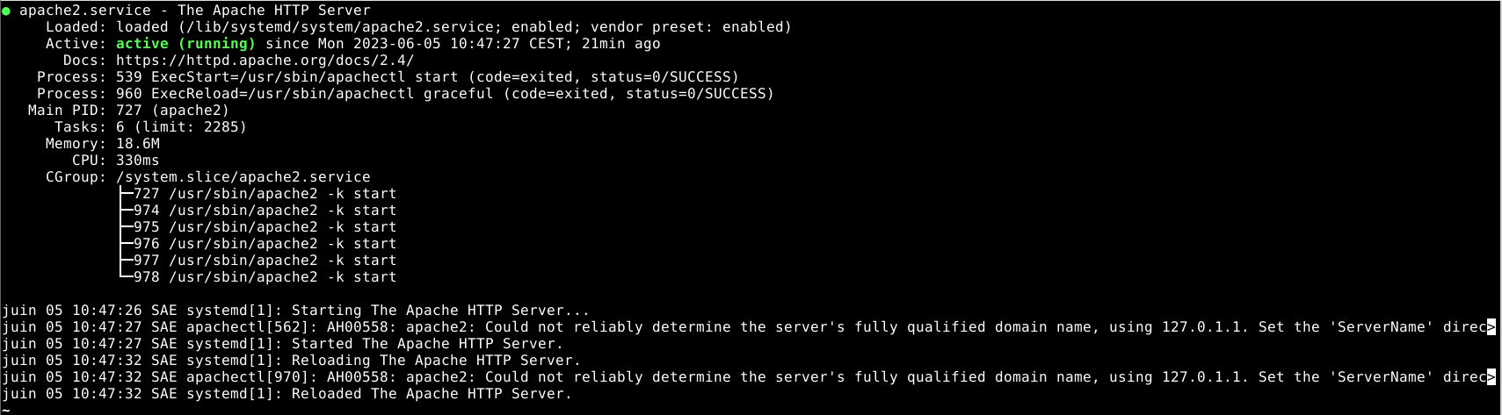

3 - La directive “Document Root” se trouve dans le fichier /etc/apache2/sites-enabled/000-default.conf, sa valeur est : /var/www/html. Cette directive a pour but de donner le chemin du répertoire racine du site web, à partir duquel tous les fichiers seront trouvés. 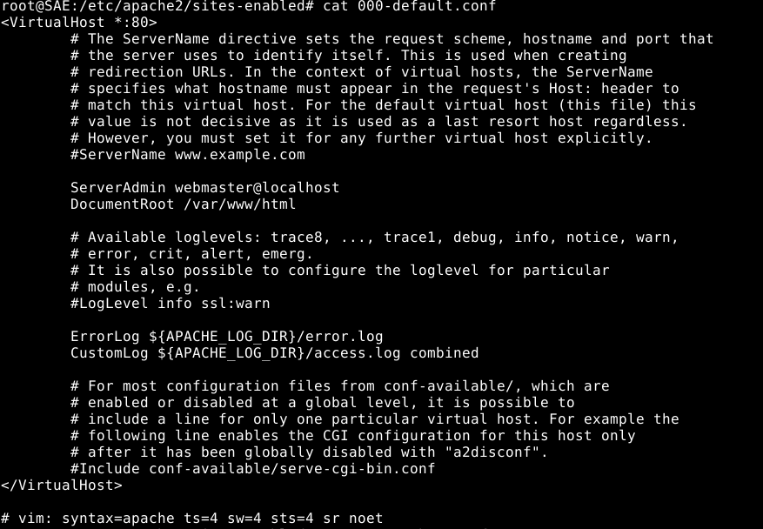

4 -

4 - Voici le chemin que nous obtenons en utilisant la commande “type” avec l’option “a”



5 - La version de Apache est la 2.4.53

Il est important de connaître la version de son serveur apache, par exemple pour le maintenir, et pouvoir y apporter des modifications dans le futur. De plus, au moment de sa création, on peut vouloir y intégrer des extensions ou des modules (ex : Mod_php, Mod_proxy, etc…), et il faut connaitre la version d’apache pour savoir si les modules qu’on souhaite intégrer sont compatibles avec la version d’apache.

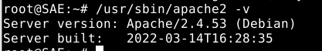

6 - Voici les modules installé nativement sur le serveur

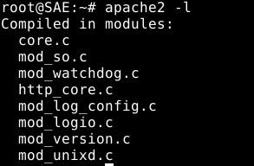

7 - Le module "mod_log_config.c" dans Apache enregistre les activités du site web, comme les visites et les erreurs, dans un journal pour les administrateurs. Cela permet de suivre l'activité et de résoudre les éventuels problèmes.

8 - La commande “apache2 -M” nous donne cette erreur :

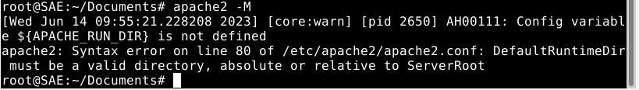

Après avoir lancé le serveur apache, la commande apache2 -M donne ça résultat :

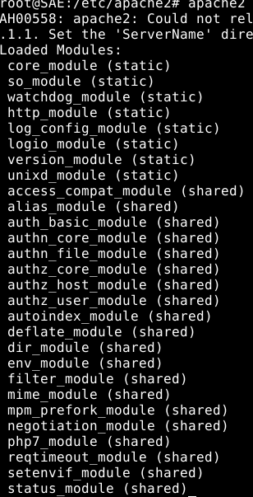

9 - C’est la même chose

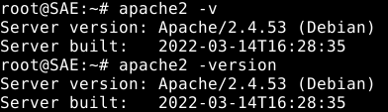

En revanche, si on utilise la commande “apache2 --version”, après avoir complété le fichier apache2.conf, la commande nous donne ça :



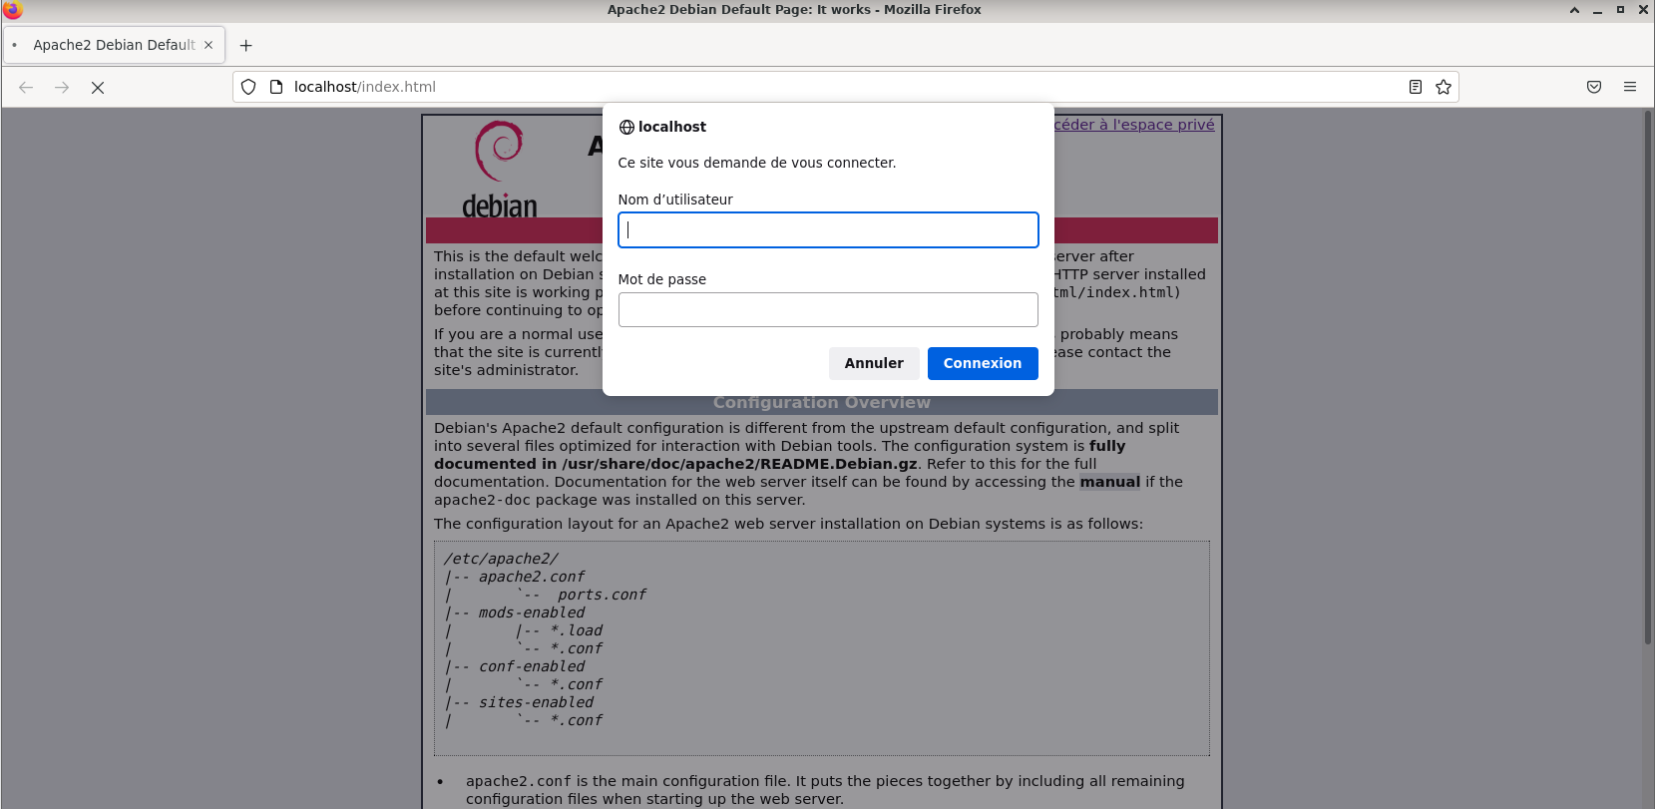

Nous avons commencé par définir une section directory, en saisissant la section donnée sur le TD nous avons su mettre en place l’authentification. Cependant avant d’obtenir le résultat ci-dessus, nous avons rencontré un problème. Nous n’avions pas ouvert la page html en /localhost donc la page ne s'affiche tout simplement pas.

# 

# 2. TP - Module php

1 -Nous somme aller au dossier racine des pages Web de notre serveur Apache pour y inclure le code <?php phpinfo(); ?>.



2 - Il est recommandé de créer un dossier secret pour la sécurité de ce qu’il contient. Un dossier caché à moins de chances d’être découvert par les utilisateurs non autorisés.

3 - L’URL pour accéder au fichier PHP depuis un navigateur web est : <http://localhost/.privephp/phpinfo.php>

4 - Le module php est bien activé par le serveur

5 - 1) Contenu d’un dossier propre à Apache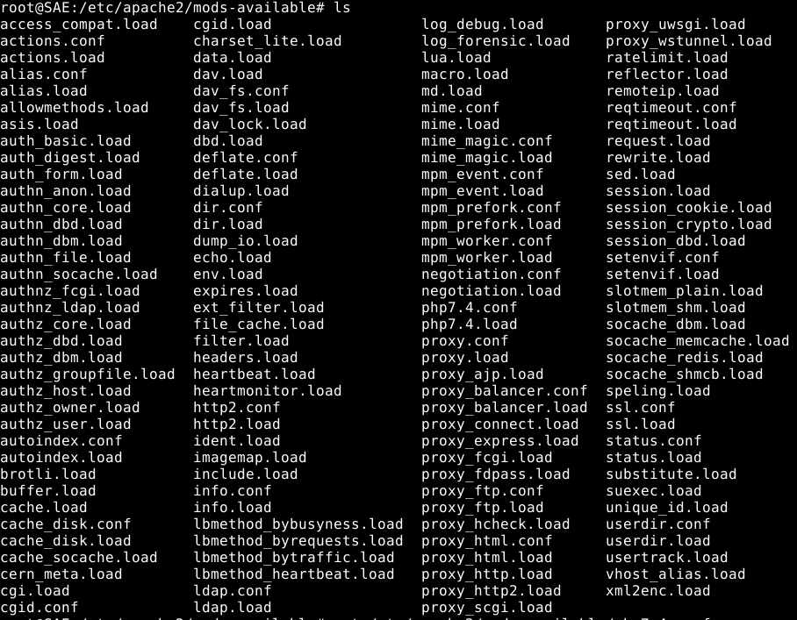

2) Contenu du fichier de configuration du module php

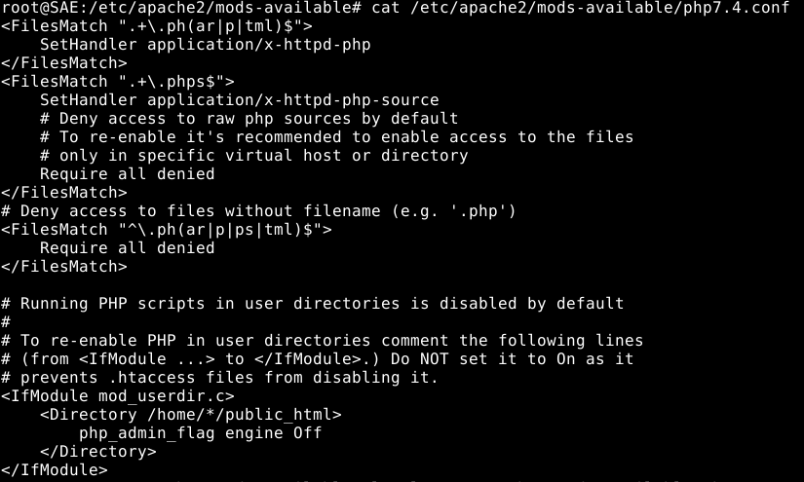

3)Le fichier /etc/apache2/mods-available/php7.4.conf est un fichier de configuration pour le module PHP dans Apache. La raison pour laquelle ce fichier n'est pas considéré comme un "fichier classique".Il n'est pas considéré comme un fichier "classique" car il ne contient pas de données ou de contenu spécifique.

6 - i. La version exacte du module PHP utilisé par notre serveur Web : 7.4

ii. Le dossier de configuration du module PHP utilisé par notre serveur Web : /etc/php/7.4/apache2

iii. Le fichier de configuration de php pour le serveur Web : /etc/php/7.4/apache2/php.ini

b. La valeur de l’étiquette appelée « short_open_tag » : off

c. À votre avis, dans quel fichier de configuration (chemin exacte) peut-on modifier

la valeur de cette étiquette « short_open_tag »? Dans le fichier de configuration de php pour le serveur web : /etc/php/7.4/apache2/php.ini

d. Si on devait modifier la valeur de cette étiquette dans un fichier de configuration,

faut-il recharger/relancer le serveur Web pour que la nouvelle valeur soit prise en

compte ? Oui, si on modifie la valeur de l'étiquette "short_open_tag" dans le fichier de configuration de PHP, on doit recharger ou relancer le serveur web pour que la nouvelle valeur soit prise en compte.

7 - Voici notre chemin binaire :



8 - Pour désactiver un module, il existe la commande « a2dismod ».



9 - Oui, il faut relancer le serveur Apache pour prendre en charge la désactivation.

10 - 1er test avec adresse URL <http://localhost/.privephp/phpinfo.php> : Cela affiche une page vierge

2ème test :

On voit donc que l’URL ne trouve pas le fichier alors qu’il existe pourtant bel et bien.

11 - Oui, il faut redémarrer le serveur pour prendre en charge la réactivation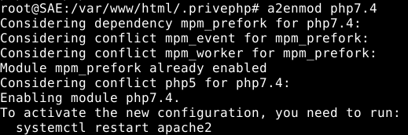

1er test avec l’URL : cela fonctionne



2ème test :

12 - Voici le code HTML avec l'insertion du code php arbitraire.

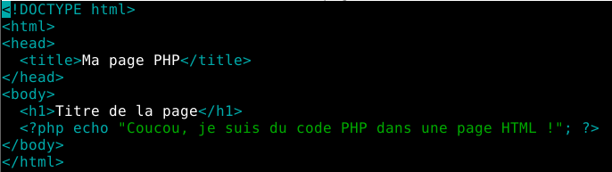

13 - Non, on peut accéder à la page sans redémarrer le serveur.

14 - La page s’ouvre et affiche tout ce qui est en html mais la ligne en php n’affiche rien.

Le navigateur lit le fichier comme si tout le fichier était en html et ne cherche pas à lire le PHP donc il n’affiche pas les lignes en PHP.

15 - Nous obtenons cette page :

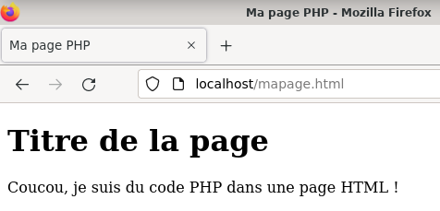

16 - En essayant d’accéder au fichier “phpinfo” depuis le navigateur web de la VM, nous obtenons une page vierge. On remarque donc que sans l’extension “.php” le navigateur ne peut pas afficher la page.

17 - En ajoutant “ForceType application/x-httpd-php” dans le fichier de configuration d’Apache, on obtient :

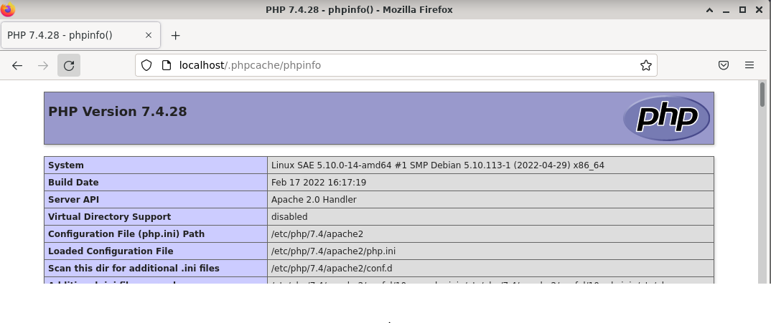

18 -

b) La page s’ouvre et le code HTML s’affiche correctement mais le code en PHP ne s’affiche pas.

c) En passant short_open_tag en “On”, la ligne en PHP s’affiche correctement

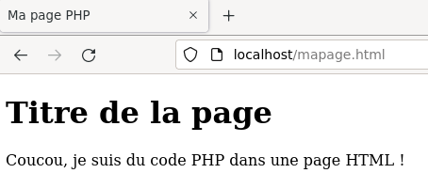

# 3. TP - MySQL & PHP

1 - Pour la sécurisation du serveur SQL, nous avons conservé le mot de passe “lannion”

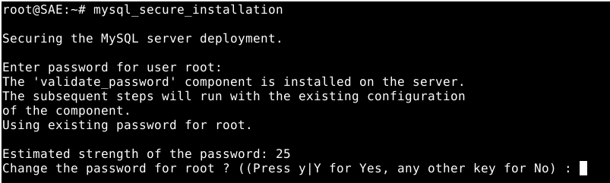

On a choisi de supprimer les utilisateurs anonymes (un utilisateur anonyme est un utilisateur qui peut se connecter sans fournir de nom d'utilisateur ni de mot de passe, ce qui représente un risque de sécurité)

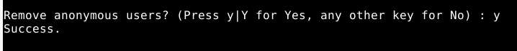

On a de désactiver la connexion root à distance, ce qui réduit les risques de piratage



On a supprimé les bases de données de test.

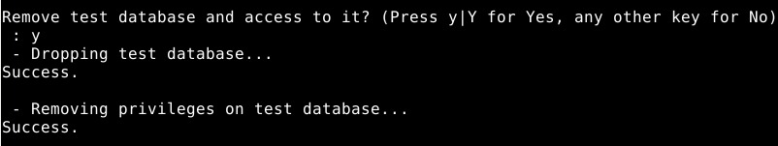

On recharge les tables de privilèges pour que les modifications prennent effet.

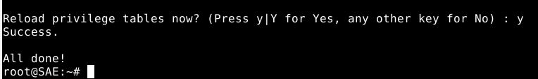

2 - Le statut d'exécution est (running), on peut également voir qu’il est en fonctionnement car nous avons son heure de démarrage qui augmente ainsi que ses Tasks.

Le serveur à été lancé la toute dernière fois à 15:58:10. La commande utilisée est: “version mysql status”.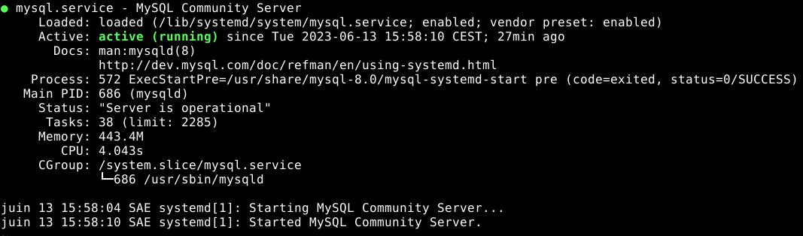

3 - La version du serveur est la 8.0.29, c’est la dernière version du serveur mysql-server



4 - La commande mysql -u root -p est utilisée pour se connecter au serveur MySQL avec l'utilisateur "root" en spécifiant un mot de passe.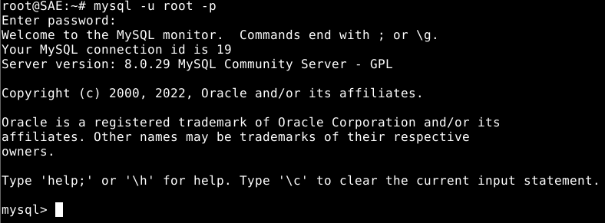

5 - Les bases de donnée existante :

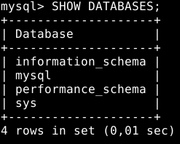

6 - a) Voici l’erreur qu’on obtient en exécutant le script PHP

b) L’erreur vient du fait que le script appelle la fonction mysqli_connect() et que cette fonction est indéfinie, ce qui veut dire que la configuration PHP ne permet pas d’appeler cette fonction car il manque un package.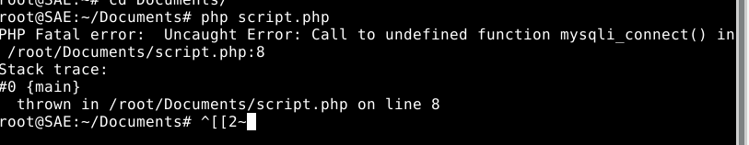

c) Pour résoudre cette erreur, nous avons installé les packages présents dans le dossier /usr/local/src :

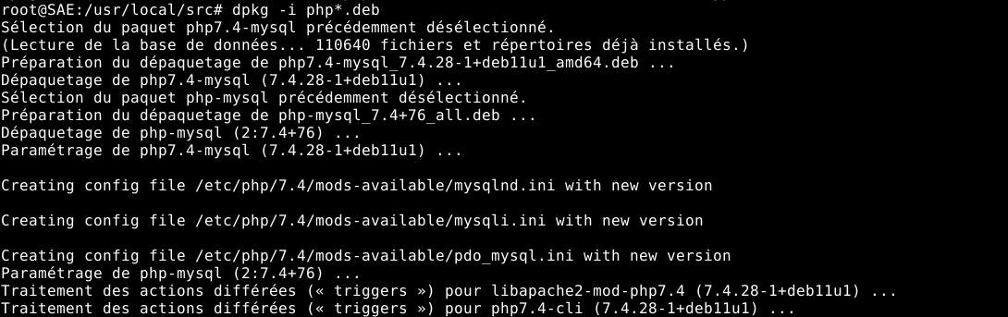

Voici le résultat de notre script php pour afficher les bases de données existantes dans le serveur MySQL : 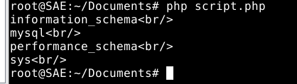

Et voici notre script PHP :

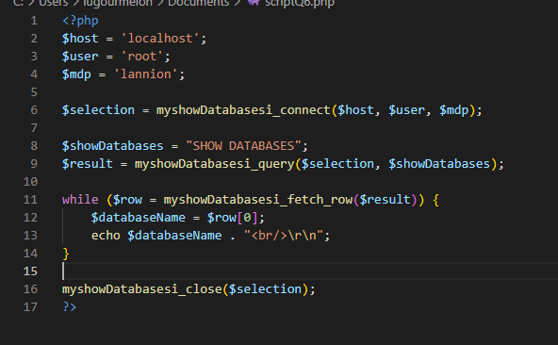

7 - On peut donc confirmer que la nouvelle base a été créé :

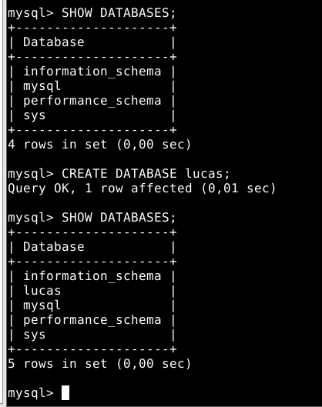

8 - Avec la commande “CREATE TABLE etudiants;” on créer la table que l’on va ensuite implémenter. Le ”INSERT INTO” suivie des données permet d’implémenter notre table étudiants. LE SELECT * FROM etudiants permet de visualiser l’implémentation de la table avec nos trois étudiants.

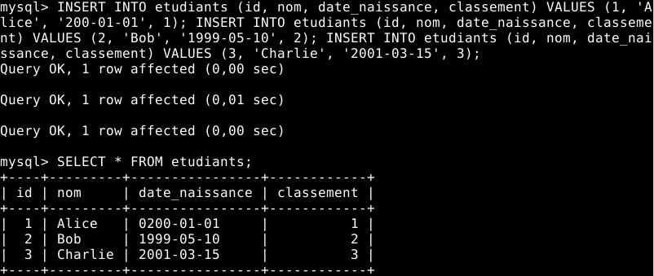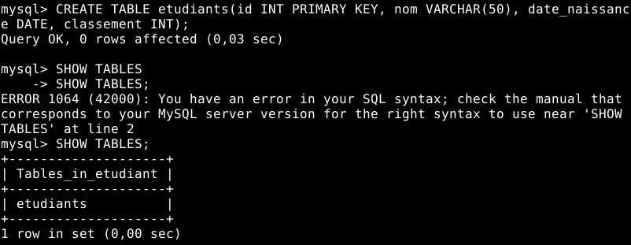

9 - La commande “DELETE FROM …” permet de retirer un étudiant de la table juste au l'occurrence dans ce cas c’est l'étudiant qui porte l’id 3. 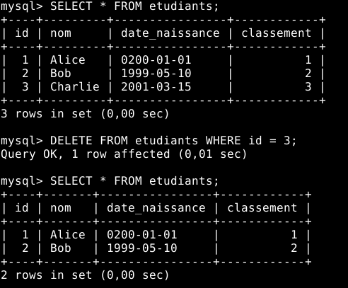

10 - En essayant de mettre à jour la date de naissance dans la table étudiants, cette erreur s’affiche, car nous essayons de mettre à jour une table dans une clause FROM d'une requête UPDATE, ce qui a généré une erreur indiquant que cela n'est pas autorisé.

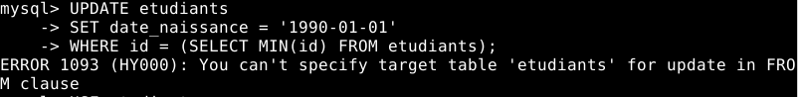

Nous avons donc utilisé une jointure pour résoudre l’erreur précédente.

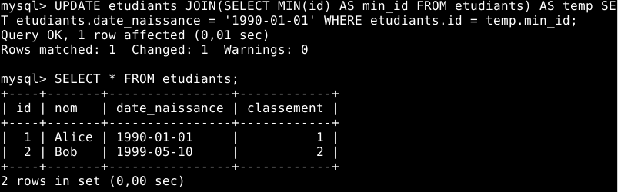

11 - Ce script PHP créer une table etudiants en mysql (en rassemblent les manipulations précédentes),, la première partie créer la table, la deuxième partie implémente la table en créant 3 étudiants, ensuite la quatrième partie supprime un étudiant de la table et la dernière partie change la date de naissance d’un étudiants par une autre date de naissance. Le script php reproduit donc parfaitement les commandes en mysql des questions précédentes.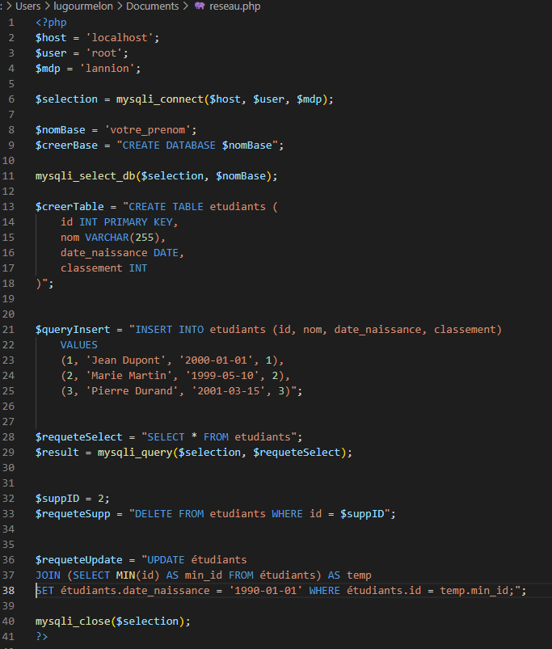

# 

# 4. TD - Questions

1 - Dans la documentation donnée en Annexe, on retrouve cette configuration :

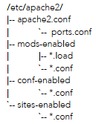

Ainsi, on peut voir que :

* sites-enabled contient des fichiers de configuration (.conf)
* mods-enabled contient des fichiers .load et .conf

Grâce à de simples commandes ls, on peut également voir que :

- sites-available contient des fichiers de configuration (.conf)

- mods-available contient des fichiers .load et .conf

Les dossiers les dossiers sites-enabled et availables contiennent des fichiers du nom de 000-default.conf qui sont les fichiers de configuration par défaut.

2 - Dans la documentation donnée en annexe, on peut voir que : 

“Timeout 300”, on peut lire sur la ligne au dessus que ce temps est exprimé en secondes. 300 secondes / 60 = 5 minutes. Pendant 5 minutes Apache HTTP attendra une nouvelle entrée/sortie avant l’échec de la demande de connexion.

3 - La valeur par défaut est utile, un délai d'attente plus court peut offrir une meilleure protection contre des personnes malveillantes. Un délai d'attente plus court peut permettre au serveur de libérer rapidement les ressources associées à des connexions inactives pour optimiser la sécurité du serveur. Un délai d’attente trop court peut être pénalisant pour les utilisateurs qui ont des connexions Internet plus lentes.

4 - 1) Oui, on a la possibilité d’accéder à sa page d’accueil par défaut à partir de la machine locale en utilisant l'adresse IP locale du serveur et le port sur lequel le serveur est en écoute.

2) Le serveur est en écoute sur le port 80 qui est le port par défaut.

3) Dans le fichier donné en annexe, on peut voir qu’il existe un fichier appelé “ports.conf” qui est le fichier de configuration où l’on configure cette valeur.

4) Oui, il est possible d'écrire le port dans l'adresse Web(URL) pour accéder au site avec la syntaxe : http://adresse_ip:port

5) Il peut être intéressant de personnaliser le port d'écoute par défaut d'un serveur Web dans les situations suivantes :

* la sécurité du serveur, en utilisant un port non standard, on peut rendre le serveur moins visible
* La coexistence avec d'autres services
* Pour l’utilisation de protocoles spécifiques

5 - L'utilisation des logs d'un serveur Web offre plusieurs utilités, notamment :

* la détection d'attaques et de tentatives d'intrusion
* la surveillance du trafic et des performances
* l’analyse du comportement des utilisateurs
* le dépannage et résolution des problèmes :

6 - Les différents types de logs sont :

* access.log : ce fichier enregistre les requêtes d'accès réussies au serveur Apache.
* error.log : ce fichier enregistre les erreurs et les avertissements liés au fonctionnement du serveur Apache.
* other_vhosts_access.log : ce fichier enregistre les requêtes d'accès réussies spécifiques à d'autres hôtes virtuels

Les fichiers avec une extension numérique (par exemple, access.log.1, error.log.2.gz) dans le répertoire /var/log/apache2/ du serveur Apache sont des fichiers de logs archivés ou rotatifs.

Les différents champs de cette ligne de journal sont :

* 127.0.0.1 : Adresse IP du client qui a effectué la requête.
* [01/May/2022:17:00:17 +0200] : date de la requête
* GET / HTTP/1.1 : Méthode de la requête
* 200 : Code de réponse HTTP renvoyé par le serveur
* 3384 : Taille en octets de la réponse envoyée par le serveur.

7 -

* La chaîne de caractères : « .+\.ph(ar|p|tml)$ » est utilisée pour faire correspondre les fichiers dont le nom se termine par .php, .phar, .phtml ou .php5, afin de les traiter comme des scripts PHP.
* La chaîne de caractères: "^[^.]+$" est utilisée pour faire correspondre une chaîne qui ne contient pas de caractères point (.), de la première à la dernière position de la chaîne. Cela peut être utilisé pour vérifier si une chaîne ne contient que des caractères autres que le point.

# 

# 5. TD - Cahier des charges

* S’assurer de la bonne installation du serveur Web, du langage PHP côté serveur et de la base de données MySQL

Serveur Web : Fonctionne bien

Langage PHP : Fonctionne bien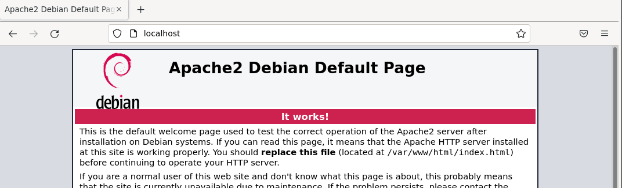

MySQL : Fonctionne bien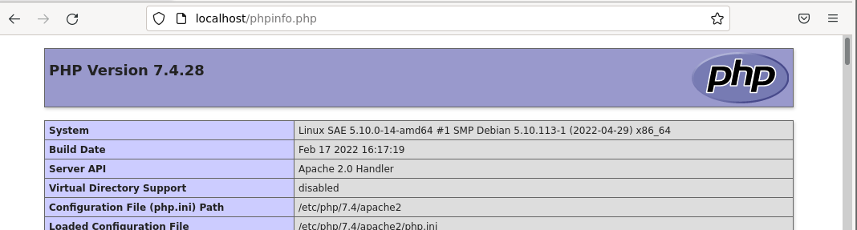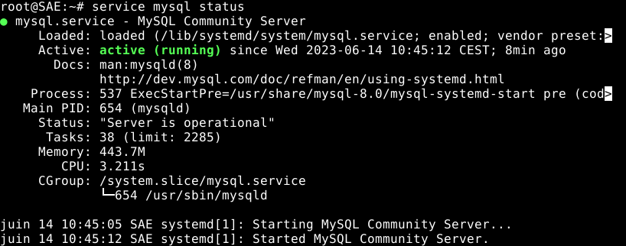

* Mettre en place un espace/page Web pour un accès réservé à un « administrateur ». L’accès à cet espace demande une authentification de l’utilisateur par login/mot de passe. Ces derniers sont gérés par le serveur Apache directement (sans le recours à une base de données)
* Mettre en place un ensemble de jolies pages publiques (accessibles depuis tout le monde) du serveur Web. Ces pages doivent être liées entre elles (navigation avec des liens) et ne doivent pas être complètement statiques. Elles doivent en effet contenir des informations dynamiques (tels que la date, le jour, la position géographique, le type de terminal [est ce que le client utilise un portable ou un PC], etc.

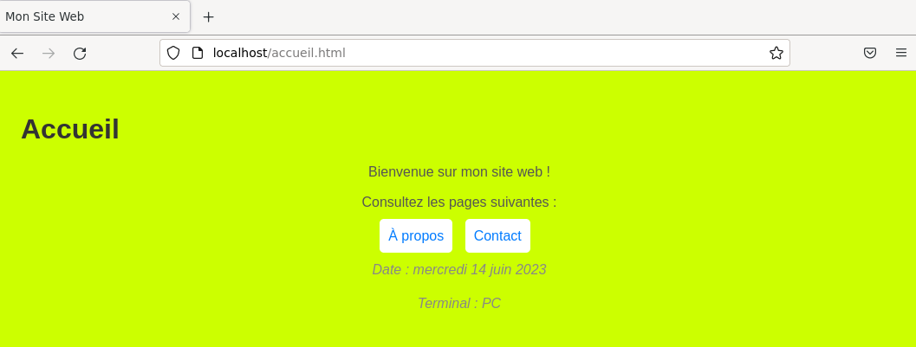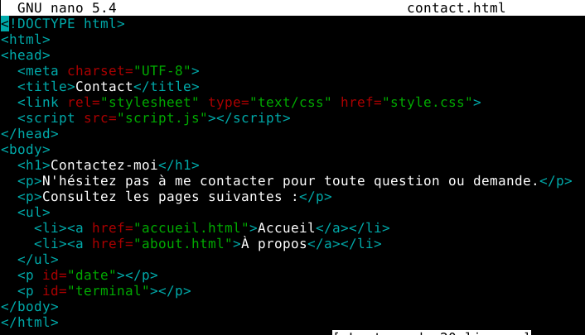

* Les pages d’erreur du site Web doivent être personnalisées (exemple, une erreur « 404 not found » ne doit pas délivrer la page par défaut d’Apache mais une page à vous)

Nous avons modifié le document de configuration pour que le serveur affiche la page suivante lorsqu'il ne trouve pas une page, elle contient un lien vers la page d’accueil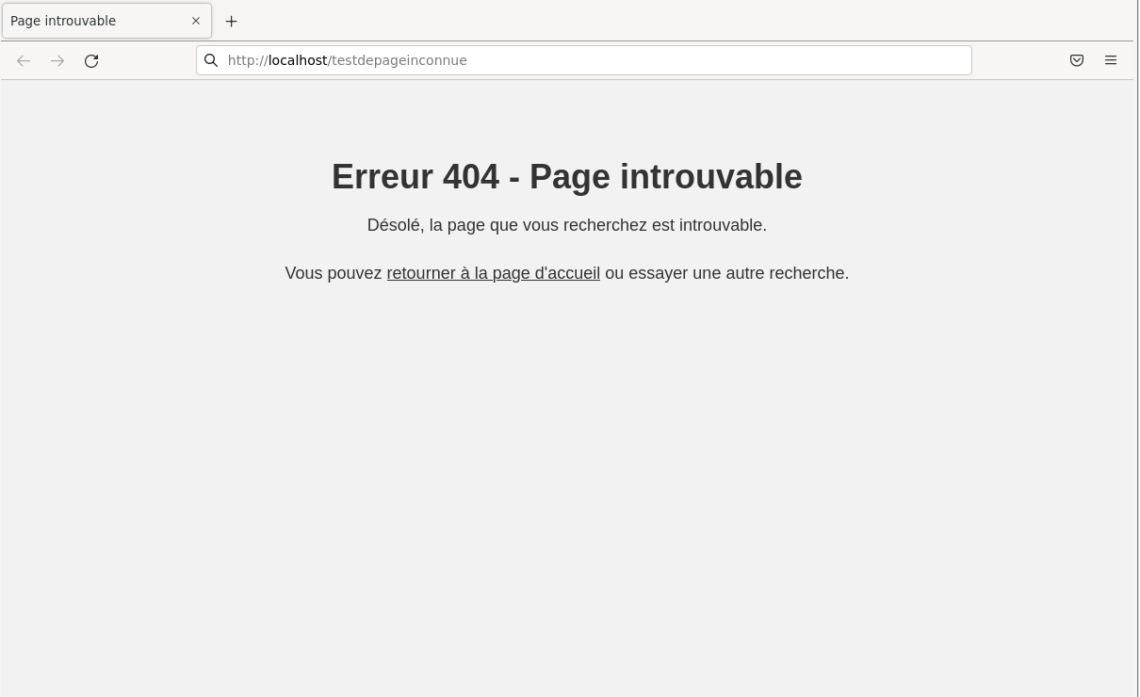

* Mettre en place un espace/page Web qui demande une authentification de l’utilisateur par login/mot de passe sauvés dans votre propre base de données

Voici notre page d’authentification :

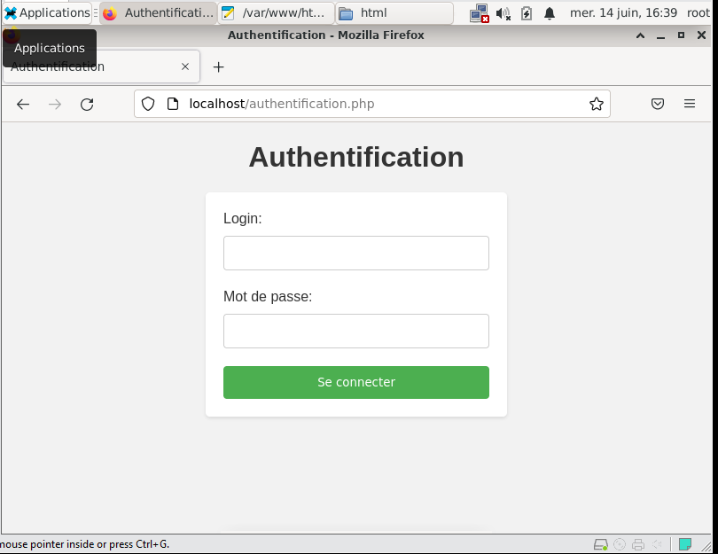

# 

Voici la page à laquelle on accède en se connectant : 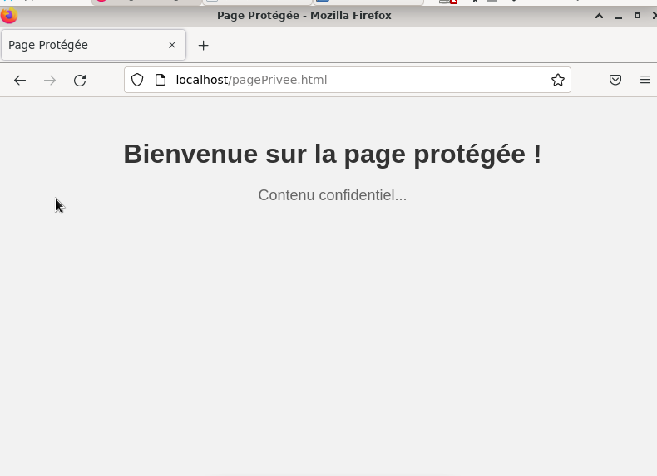

Si le login ou le mot de passe n’est pas présent dans la base de données, on obtient un message d’erreur : 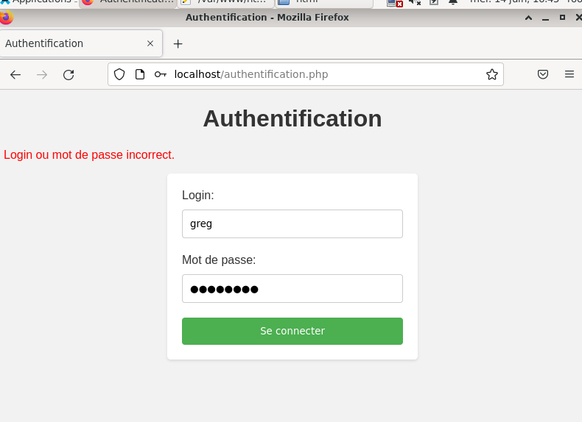

Voici la base de données qui contient le login et mot de passe de chaque utilisateur :

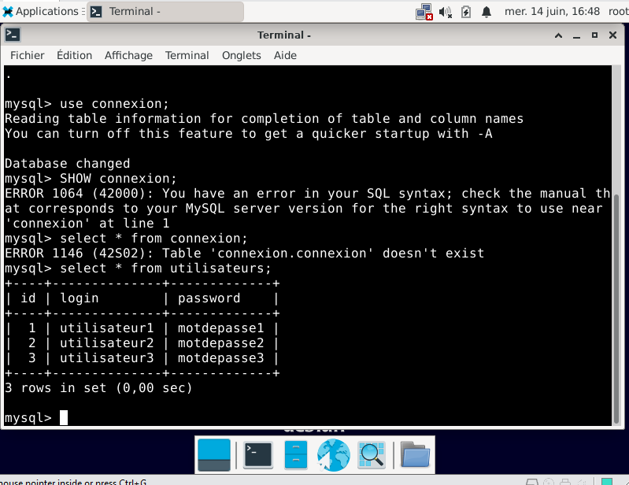

Et voici le script PHP qui gère les connexions : 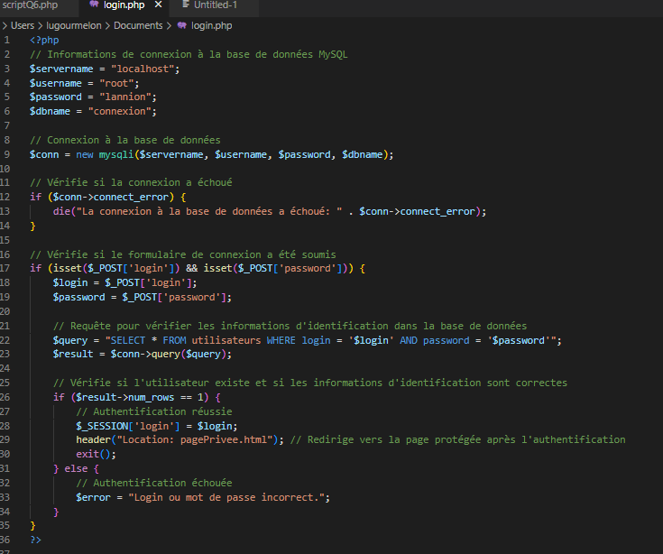

* L’ajout d’utilisateurs dans la base de données doit se faire avec une page d’inscription où l’utilisateur renseigne : nom, prénom, mail, login, mot de passe choisi

Voici notre page web pour l’inscription :

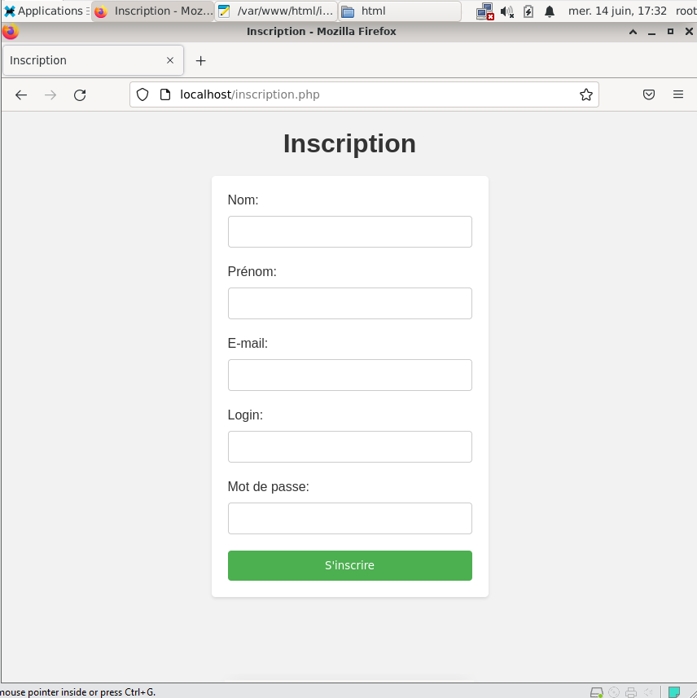

Exemple d’inscription :

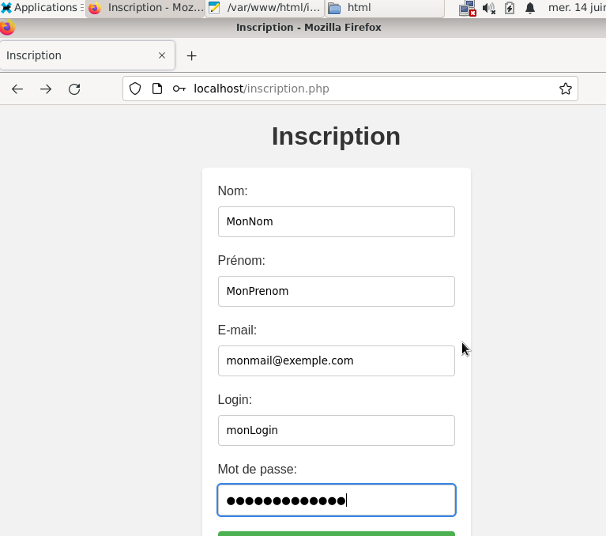

L’utilisateur a bien été enregistré dans la base de données (l’id est à 9 car nous avons testé l’ajout d’utilisateur que nous avons supprimé ) :

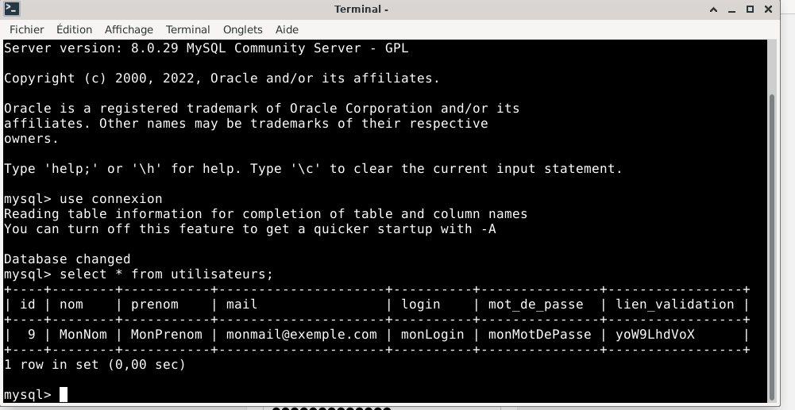

Voici le script PHP qui gère ce système d’inscription : 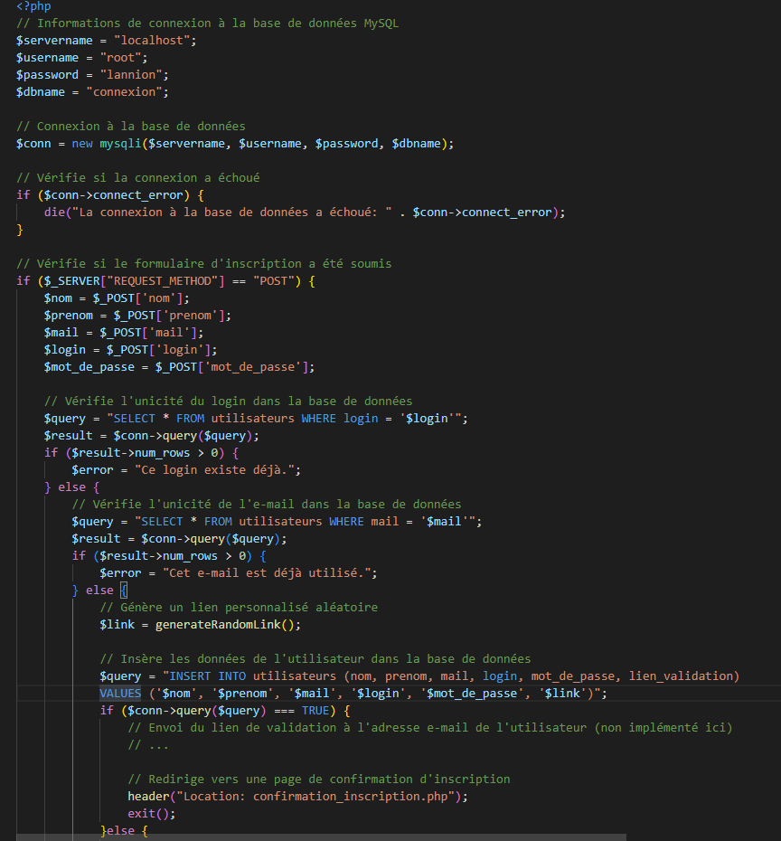

(Suite du code page suivante)

# 

# 

# 6. Fiche de suivi

Composition de votre groupe

| Nom et prénom | Numéro affecté | Demi Groupe TP |
| --- | --- | --- |
| Bracquart Nathan | 1 | 1B1 |
| Normand Florian | 2 | 1B1 |
| Gourmelon Lucas | 3 | 1B1 |
| Lemaître Pierre | 4 | 1B1 |

Nom du Chef du projet : Bracquart Nathan

Nom du Chef-adjoint : Lemaître Pierre

État de Présence :

| #Etudiant | **Séance 1** | **Séance 2** | **Séance 3** | **Séance 4** | **Séance 5** |
| --- | --- | --- | --- | --- | --- |

Installation de services réseau, SAÉ : S2.03, IUT de Lannion, Département INFO,

Tayeb Lemlouma, 2022/2023 2

| 1 | Oui / Non | Oui / Non | Oui / Non | Oui / Non | Oui / Non |
| --- | --- | --- | --- | --- | --- |
| 2 | Oui / Non | Oui / Non | Oui / Non | Oui / Non | Oui / Non |
| 3 | Oui / Non | Oui / Non | Oui / Non | Oui / Non | Oui / Non |
| 4 | Oui / Non | Oui / Non | Oui / Non | Oui / Non | Oui / Non |

| #Etudiant | **Séance 6** | **Séance 7** | **Séance 8** | **Séance 9** |  |
| --- | --- | --- | --- | --- | --- |
| 1 | Oui / Non | Oui / Non | Oui / Non | Oui / Non |  |
| 2 | Oui / Non | Oui / Non | Oui / Non | Oui / Non |  |
| 3 | Oui / Non | Oui / Non | Oui / Non | Oui / Non |  |
| 4 | Oui / Non | Oui / Non | Oui / Non | Oui / Non |  |

Résumés des avancées de chaque séance TD, TP (encadré) ou Projet (encadré)

| **Séance 1 (encadrée)** |
| --- |
| Résumé des tâches effectuées  Première séance pour cette Saé. Découverte du sujet, création de notre groupe et identification des rôles de chacun. Cette séance a été une séance ou nous répondons au question du sujet de td et nous les corrigeons a l’aide des réponse de Mr. Tayeb. Cette séance nous a permis de connaître les outils que nous allons utiliser lors de cette Saé (les langages, la Vm, Apache, etc.). |
| Résumé des tâches identifiées pour la séance suivante  Lors de la prochaine séance, nous allons démarrer les manipulations avec la Vm et donc faire nos premier pas avec. De plus, il faudra que l'on avance dans les questions. Nous ne savons pas jusqu’à quelle question nous irons car il y a la Vm à apprendre à utiliser. |
| **Séance 2 (autonomie)** |
| Résumé des tâches effectuées  Lors de notre première séance de travaux pratiques, nous nous sommes familiarisés avec la machine virtuelle en apprenant à la lancer, à créer des instantanés, etc. Nous avons réussi à avancer jusqu'à la question 8 de la première partie du TP, mais nous avons rencontré un obstacle avec la commande "apache -M" qui ne fonctionne pas correctement. |
| Résumé des tâches identifiées pour la séance suivante  Nous avons prévu de continuer à avancer dans les questions du sujet de TD en prenant le temps de bien les comprendre et d'obtenir des résultats précis. Nous souhaitons également résoudre le problème lié à la commande "apache -M" afin de pouvoir continuer notre progression. |
| **Séance 3 (encadrée)** |
| Résumé des tâches effectuées  Lors de cette séance, nous suivons la continuité de notre avancée mais nous avons rencontré quelques difficultés sur la question 9, cela explique le fait que nous n’ayons pas beaucoup avancé. Pour essayer d’y répondre, nous avons divisé notre équipe en 2, 2 pour résoudre le problème et 2 pour passer cette question pour ne pas perdre trop de temps. Finalement, nous avons réussi à atteindre la question 5 du module php. |
| Résumé des tâches identifiées pour la séance suivante  Notre principal objectif pour la prochaine séance est de progresser dans notre travail en arrivant à la moitié de la partie PHP. Nous accorderons une attention particulière à ces questions, en prenant le temps nécessaire pour les aborder correctement et les comprendre pleinement. Nous nous efforcerons d'avancer autant que possible tout en garantissant une compréhension approfondie des résultats obtenus. |
| **Séance 4 (encadrée)** |
| Résumé des tâches effectuées  Début du PHP.  Poursuite sur le travail de la partie web avec le login qui ne fonctionne pas (depuis 3h).  Nous avons commencé à travailler sur la partie PHP du projet, ce qui constitue une étape cruciale de notre développement. Parallèlement, nous avons également consacré du temps à résoudre un problème persistant au niveau de la fonction de connexion sur notre site web. Malheureusement, malgré nos efforts, le problème persiste depuis environ 3 heures et n'a pas encore été résolu. Cette situation a nécessité une attention soutenue de la part de l'équipe, afin de trouver une solution rapide et efficace. |
| Résumé des tâches identifiées pour la séance suivante  Pour la prochaine séance, l'une des principales préoccupations concerne la résolution du problème rencontré sur notre site web, afin de libérer deux membres de l'équipe pour poursuivre le développement de la partie PHP. Cette tâche spécifique est essentielle pour garantir une progression fluide et efficace du projet. Nous devrons consacrer du temps et des ressources suffisantes pour résoudre ce problème et permettre à nos collègues de se concentrer sur les tâches de développement prévues. Leur expertise dans le domaine du PHP sera précieuse pour atteindre nos objectifs et assurer le bon fonctionnement du projet dans son ensemble. |
| **Séance 5 (autonomie)** |
| Résumé des tâches effectuées  Lors de la dernière séance, nous avons réussi à débloquer la situation et à résoudre le problème avec la fonction de connexion sur notre site web. Cela nous a permis de reprendre notre progression de manière fluide et efficace. |
| Résumé des tâches identifiées pour la séance suivante  Pour la séance suivante, nous prévoyons de finaliser la résolution du problème avec la fonction de connexion, en effectuant des tests approfondis pour s'assurer de son bon fonctionnement. Nous continuerons également à développer la partie PHP en respectant les exigences du projet. En parallèle, nous avancerons dans les questions restantes du sujet de TD, en nous assurant que nos réponses sont cohérentes et répondent aux attentes |
| **Séance 6 (autonomie)** |
| Résumé des tâches effectuées  Lors de cette séance, nous avons poursuivi le développement de la partie PHP de notre projet. Nous avons travaillé sur la mise en place de fonctionnalités spécifiques, telles que la gestion des utilisateurs, la création de formulaires et la manipulation de données. Malgré quelques difficultés rencontrées, nous avons réussi à faire des progrès significatifs. |
| Résumé des tâches identifiées pour la séance suivante  Nous prévoyons de finaliser la partie PHP en mettant en place les dernières fonctionnalités requises par le projet. Nous nous concentrerons également sur la correction des éventuels problèmes identifiés lors des tests précédents. En parallèle, nous continuerons à répondre aux questions restantes du sujet de TD et à affiner nos réponses. |
| **Séance 7 (encadrée)** |
| Résumé des tâches effectuées  Lors de cette séance, nous avons terminé le développement de la partie PHP de notre projet. Nous avons mis en place toutes les fonctionnalités requises, effectué les tests finaux et corrigé les éventuels problèmes restants. Nous sommes satisfaits du résultat obtenu et nous avons commencé à préparer la documentation finale du projet. |
| Résumé des tâches identifiées pour la séance suivante  Notre objectif principal sera de finaliser la documentation du projet. Nous rédigeons des rapports détaillés sur l'ensemble du processus de développement, en expliquant les choix techniques, les fonctionnalités implémentées et les résultats obtenus. Nous nous assurerons que la documentation est claire, précise et bien structurée. |
| **Séance 8 (encadrée)** |
| Résumé des tâches effectuées  Lors de cette séance, nous avons consacré notre temps à finaliser la documentation du projet. Nous avons rédigé les rapports détaillés en incluant toutes les informations nécessaires sur le développement, les fonctionnalités implémentées, les tests effectués et les résultats obtenus. Nous avons également effectué une revue de la documentation pour nous assurer de sa qualité et de sa cohérence. |
| Résumé des tâches identifiées pour la séance suivante  Nous consacrerons notre temps à la préparation des livrables finaux du projet. Nous rassemblerons tous les documents, rapports et fichiers nécessaires et les organisons de manière claire et ordonnée. Nous vérifierons également que tous les critères et les exigences du projet ont été respectés. |
| **Séance 9 (autonomie)** |
| Résumé des tâches effectuées  Lors de cette séance, nous avons effectué une revue finale des livrables du projet. Nous avons vérifié une dernière fois la documentation, les rapports et les fichiers pour nous assurer qu'ils étaient complets et prêts à être soumis. Nous avons déposé nos travaux sur moodle avant 17h45. |
| Résumé des tâches identifiées pour la séance suivante  Cette séance est la séance finale, il n’y a donc pas de prochaine tâches à identifiées. |

# 